**ПРОФИЛАКТИКА ГЕМОРРАГИЧЕСКОЙ ЛИХОРАДКИ С ПОЧЕЧНЫМ СИНДРОМОМ**

**Геморрагическая лихорадка с почечным синдромом** (**ГЛПС) -**острое вирусное природно-очаговое инфекционное заболевание, характеризующееся поражением сосудистой системы (геморрагический синдром) и развитием острой почечной недостаточности, которое может привести к летальному исходу.  
**Возбудитель**: вирус проникает в организм человека через дыхательные пути, желудочно-кишечный тракт и поврежденную кожу.  
**Источники:** мышевидные грызуны (рыжая полевка), выделяющие вирус с мочой и калом, которые могут инфицировать окружающую среду, продукты питания и предметы обихода.  
**Пути передачи**: воздушно-пылевой (при вдыхании пыли, инфицированной выделениями грызунов), контактный и алиментарный (инфицированные продукты питания).

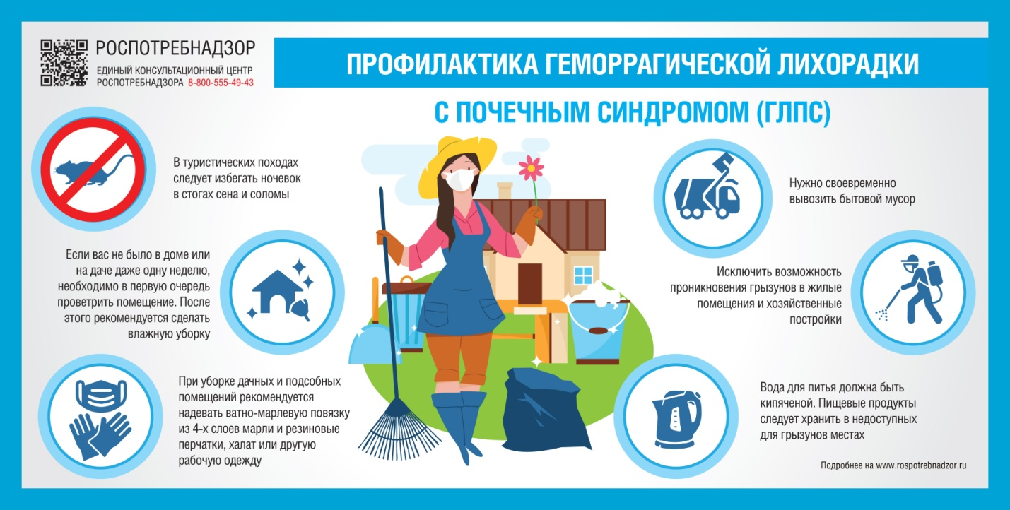

Заместитель начальника Ефремовского территориального отдела Управления Роспотребнадзора по Тульской области Илюхина Светлана Юрьевна